ИДЗ (индивидуальное домашнее задание) № 1
Элементов всех множеств должны быть отсортированы по алфавиту.
1. Сформировать множества A, B, C из букв, входящих соответственно в фамилию, имя, отчество студента, и указать мощности множеств:
А = {х | x – буквы фамилии}, В = {y | y – буквы имени}, C = {z | z – буквы отчества}.
2. В качестве универсального принять множество U=ABC. Указать мощность множества.
3. Составить характеристические функции 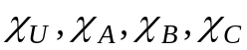.
4. Выполнить следующие действия: 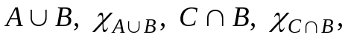 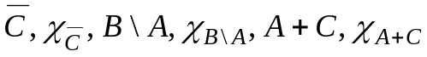.

Пример выполнения задания

Иванов Кирилл Алексеевич
1. Множества A, B, C
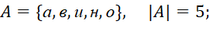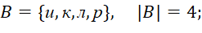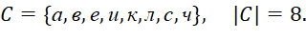
2. Универсальное множество U
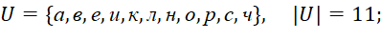
3. Характеристические функции
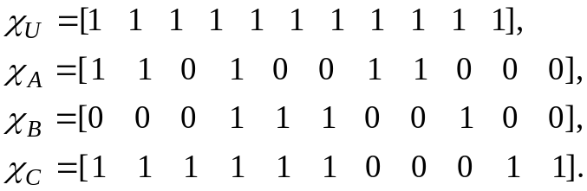
4. Действия со множествами и характеристическими функциями

а) объединение множеств
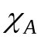 | 1 | 1 | 0 | 1 | 0 | 0 | 1 | 1 | 0 | 0 | 0
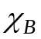 | 0 | 0 | 0 | 1 | 1 | 1 | 0 | 0 | 1 | 0 | 0
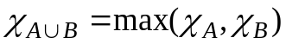 | 1 | 1 | 0 | 1 | 1 | 1 | 1 | 1 | 1 | 0 | 0

б) пересечение множеств
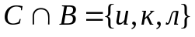
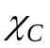 | 1 | 1 | 1 | 1 | 1 | 1 | 0 | 0 | 0 | 1 | 1
 | 0 | 0 | 0 | 1 | 1 | 1 | 0 | 0 | 1 | 0 | 0
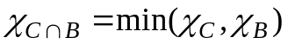 | 0 | 0 | 0 | 1 | 1 | 1 | 0 | 0 | 0 | 0 | 0
в) дополнение (абсолютное дополнение) множества
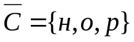
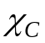 | 1 | 1 | 1 | 1 | 1 | 1 | 0 | 0 | 0 | 1 | 1
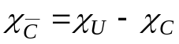 | 0 | 0 | 0 | 0 | 0 | 0 | 1 | 1 | 1 | 0 | 0

г) разность (относительное дополнение) множеств
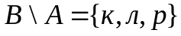
 | 0 | 0 | 0 | 1 | 1 | 1 | 0 | 0 | 1 | 0 | 0
 | 1 | 1 | 0 | 1 | 0 | 0 | 1 | 1 | 0 | 0 | 0
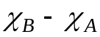 | -1 | -1 | 0 | 0 | 1 | 1 | -1 | -1 | 1 | 0 | 0
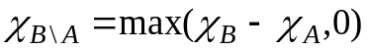 | 0 | 0 | 0 | 0 | 1 | 1 | 0 | 0 | 1 | 0 | 0

д) симметрическая разность множеств
 | 1 | 1 | 0 | 1 | 0 | 0 | 1 | 1 | 0 | 0 | 0
 | 1 | 1 | 1 | 1 | 1 | 1 | 0 | 0 | 0 | 1 | 1
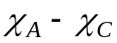 | 0 | 0 | -1 | 0 | -1 | -1 | 1 | 1 | 0 | -1 | -1
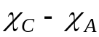 | 0 | 0 | 1 | 0 | 1 | 1 | -1 | -1 | 0 | 1 | 1
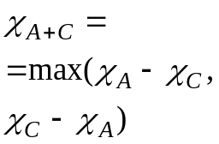 | 0 | 0 | 1 | 0 | 1 | 1 | 1 | 1 | 0 | 1 | 1

